


学 生 实 习 报 告

课程编号： C01098
课程名称：移动互联网应用开发实践
学 号： 31401327
姓 名： 陈若韬
专业班级： 软件工程1402
所在学院： 计算学院

报告日期： 2017 年 7 月 15 日
实习时间 | 20 16 －20 17 学年 □ 秋季学期 □ 春季学期 ■暑期短学期  自 2017年 7月 1日 至 2017年 7月 15日
实习类型 | □ 认识（社会调查）实习  ■ 教学（课程、专题、金工）实习  □ 毕业（综合）实习 | 实习地点 | 校内
实习单位评语：

实习单位（盖章）：

年 月 日
实习指导（带队）教师评语：

实习总评成绩：

教师（签名）：

2017 年 7月 15日
注：学生的实习总结等文档附在本封面之后

移动互联网应用开发实践实习总结

学号： 31401327 姓名： 陈若韬 班级： 软件工程1402

一、实习主要目的：
- 主要目的是使学生进一步巩固和理解所学的专业基本理论知识和技术，培养学生运用所学的知识和技术能力，能够掌握软件应用系统的整个开发过程，培养团队合作能力。
- 通过实习，掌握安卓开发的主要技术：Android Studio开发工具的使用、多种界面设计、常用SDK的使用、本地数据库SQLite、服务端通信、手机权限获取、定位服务、三方认证、网络分享等。如果通过课程的学习和实践，能够开发出类似的应用系统，提高开发实际项目的自信心，培养初步满足企业要求的安卓程序员，提高就业质量。
- 实习主要内容：
通过短学期的实习，完成了作品“个人助理APP”；
本应用由陈若韬与陈崇康协作完成
作品主要实现 3个主要功能：日程提醒；个人收支；投资收益；
- 需求分析：
- 对个人日程事项的记录；
- 对个人收支的记录；
- 对个人收益的记录；
- 详细分析：
1.个人日程的设置与提醒；
2.个人收支的存取与计算；
3.投资收益的存取及换算；
4.基于GPS的个人定位；
- Android Studio 开发工具的使用
使用Android Studio 作为开发工具完成对界面的绘制以及功能点基于Java的实现；并学习使用其作为调试工具完成对项目的测试及调试工作。

- 界面设计
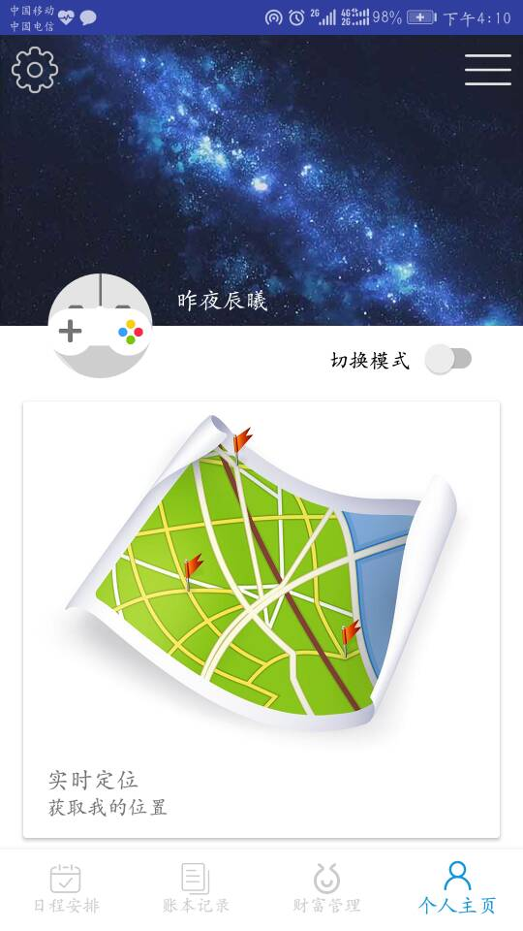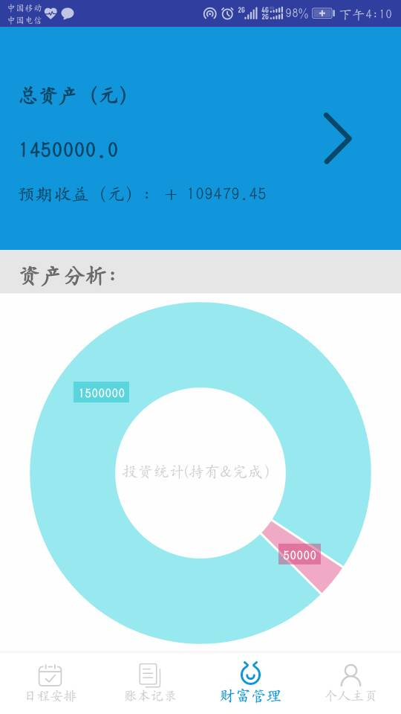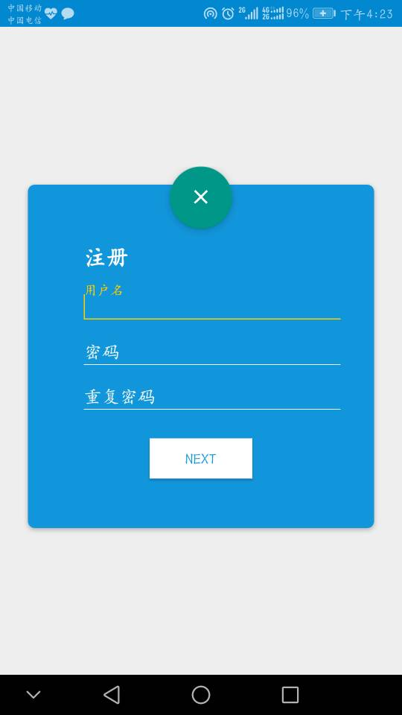

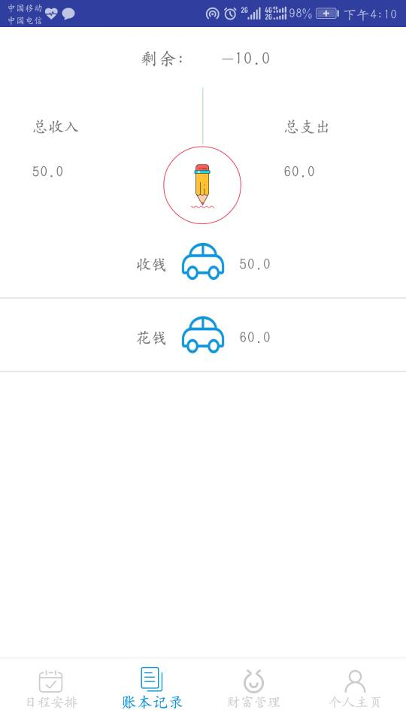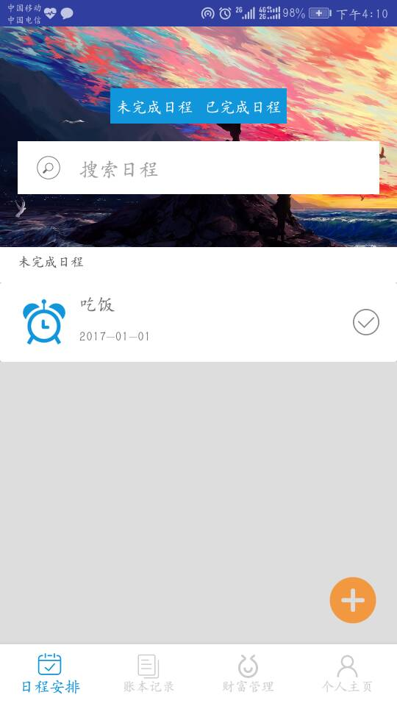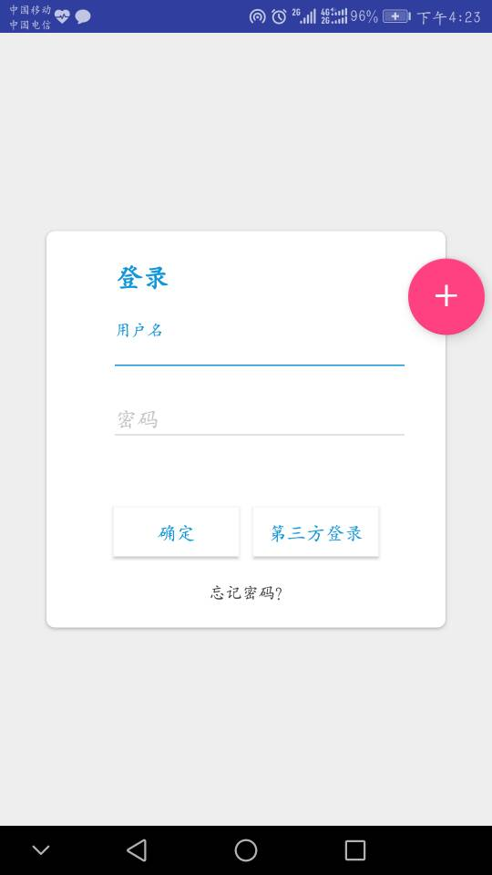

- 常用SDK的使用
compile 'com.android.support:appcompat-v7:25.3.1'
compile 'com.android.support:cardview-v7:25.3.1'
compile 'com.android.support:design:25.3.1'
compile 'com.android.support.constraint:constraint-layout:1.0.2'
- 本地数据库SQLite
PersonalAssistant.db //数据库名
本地数据库共使用5张表单实现数据存储：
CREATE_Login //登录表
CREATE_Schedule //日程表
CREATE_Income //记账本
CREATE_Money //收益表
CREATE_SortMoney //总收益
三、实践过程中的创新点
1.基于时间差的收益计算；
2.完成对百度地图API的整合使用，实现基于多种方式的定位获取；
3.完成应用基于时间的模式切换；

四、实习的收获和展望
在自身能力基础上进行扩展学习与实践开发，选择个人助理APP的开发完成对移动应用从架构至实现的一系列工程，进一步提升了个人能力，并使知识点与实际应用相结合。并希望在短学期期间学习了解到的知识点在之后的工作学习中得以广泛的应用。

